地化所A1、A4、C1、C2栋清特板加固工序要求及基本情况

1、石材幕墙工程（清特板）进行面板清洁，并保持干燥，根据原竣工图纸找出主龙骨与横向副龙骨位置并弹出墨线。当主龙骨与横向副龙骨的连接不牢时，要补焊，焊接件和焊缝要进行防锈处理如刷防锈漆。
2、用角磨机开孔，安装150*50*2不锈钢板加固，再用3颗不锈钢自攻高强螺丝钉将不锈钢板连接龙骨上。然后嵌高强腻子。（注意开孔深度不能超过板厚1/3）
3、加固完后用立邦外墙漆，深灰色及灰白色，按原来立面颜色涂饰。
4、清理清特板耐候胶，粘贴美纹纸，重打硅宝牌耐候胶。
5、补掉落少数清特板。

附件1：加固施工方案
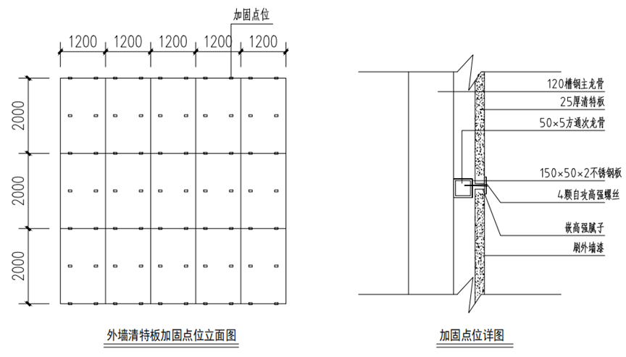

附件2：工程面积（实际按收方为准）
序号 | 楼栋号 | 请特板面积（m²） | 备注
1 | A1 | 1186.8
2 | A4 | 737.6
3 | C1 | 1223.3
4 | C2 | 326
合计 |  | 3473.7

